OA 1 | - ¿Cuántos cubos hay?  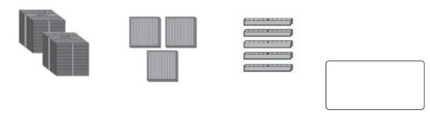  Hay cubos. | 4° Básico  Tomo 1  Capítulo 1  Representar  números hasta el  10 000.
OA 1 | - Escribe el número que representa a  7 grupos de mil, 5 grupos de 100 y  8 grupos de 10. | 4° Básico  Tomo 1  Capítulo 1  Representar números hasta el  10 000.
OA 1 | - Descompón el siguiente número de acuerdo con el valor posicional de sus dígitos. | 4° Básico  Tomo 1  Capítulo 1  Representar números hasta el  10 000.
OA 1 | - Compara usando > o <.  - 3 087  999  - 6 398 8 500  - 7 534 7543 | 4° Básico  Tomo 1  Capítulo 1  Orden y comparación de números hasta el  10 000.

OA 1 | - Escribe el número que indica la flecha.  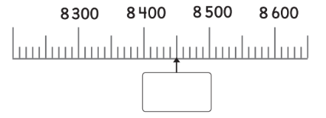 | 4° Básico  Tomo 1  Capítulo 1  Orden y comparación de números hasta el  10 000.
OA 1 | - El 4° básico A recolectó $4 546  y el 4° básico B recolectó $3 329.  ¿Qué curso recolectó más dinero? | 4° Básico  Tomo 1  Capítulo 1  Orden y comparación de números hasta el  10 000.
OA 1 | - Forma con estas tarjetas un número menor que 8 000.  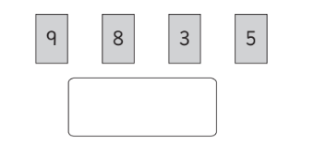 | 4° Básico  Tomo 1  Capítulo 1  Representar números hasta el  10 000.
OA 1 | - En cada caso, encierra el número mayor.  a) 1 307 371  b) 3 245 3 425 3 524  c) 8 110 811 8 101 | 4° Básico  Tomo 1  Capítulo 1  Orden y comparación de números hasta el  10 000.

OA 1 | - Escribe el número que se forma.  - 8 grupos de mil, 2 grupos de cien  y 5 grupos de diez:  - 54 grupos de cien:  - 333 grupos de diez: | 4° Básico  Tomo 1  Capítulo 1  Representar números hasta el  10 000.
OA 1 | - En cada caso, encierra el número menor.  a) 3 219 329  b) 4 678 4 687  c) 6 778 6 787 6 877 | 4° Básico  Tomo 1  Capítulo 1  Orden y comparación de números hasta el  10 000.

